1)  
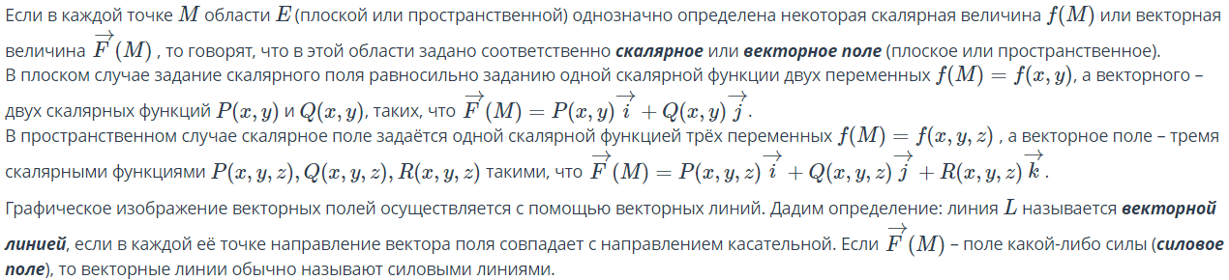

2)  
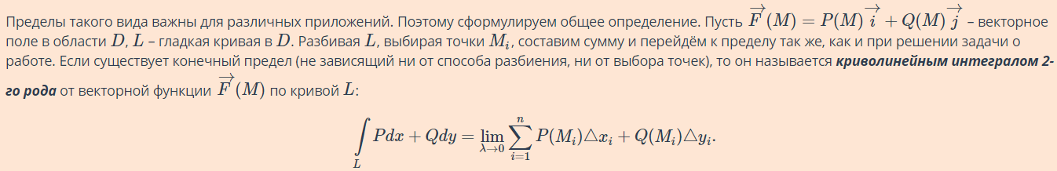

3)  
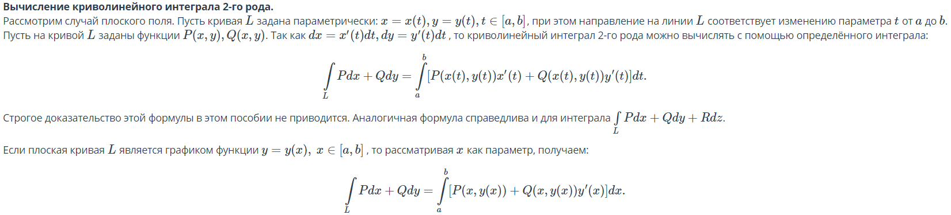

4)  


5)  
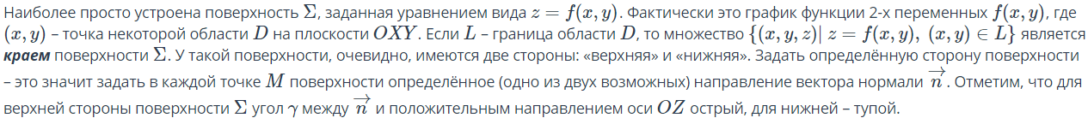  


6)  
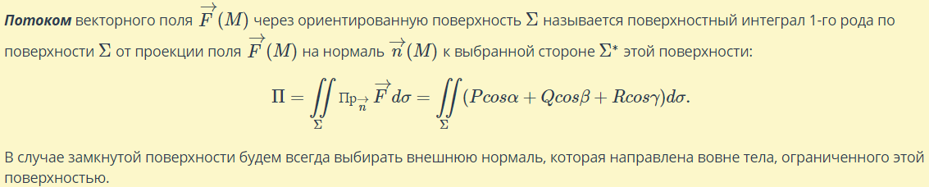  
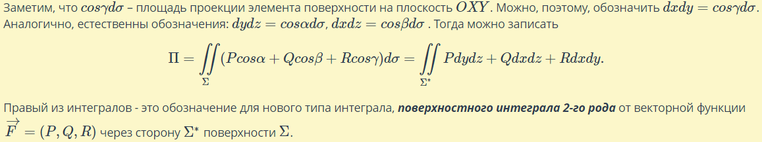

7)  
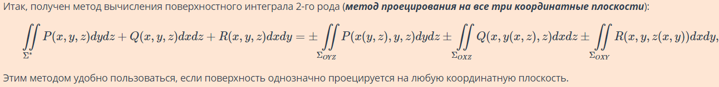  
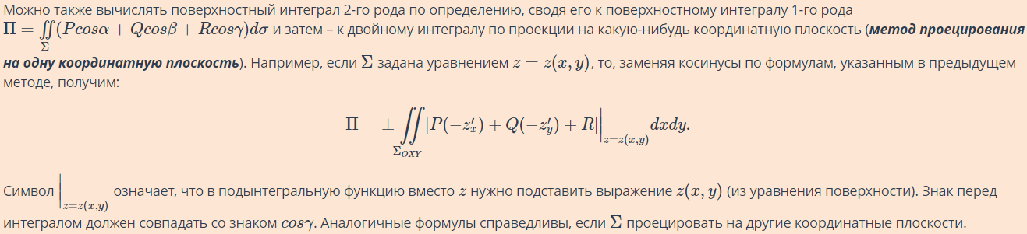

8)  
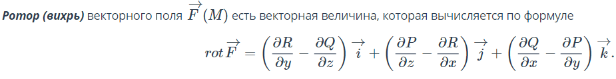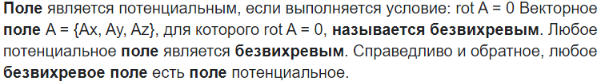

9)  
  
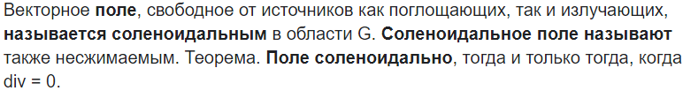

10)  
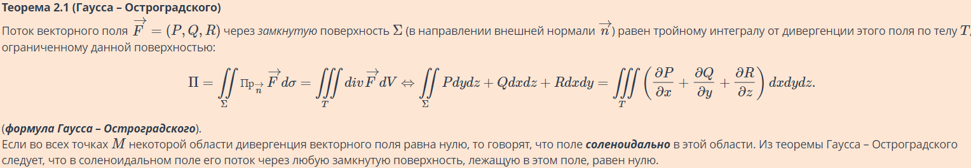  
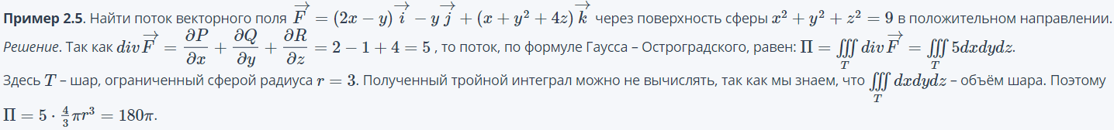

11)  
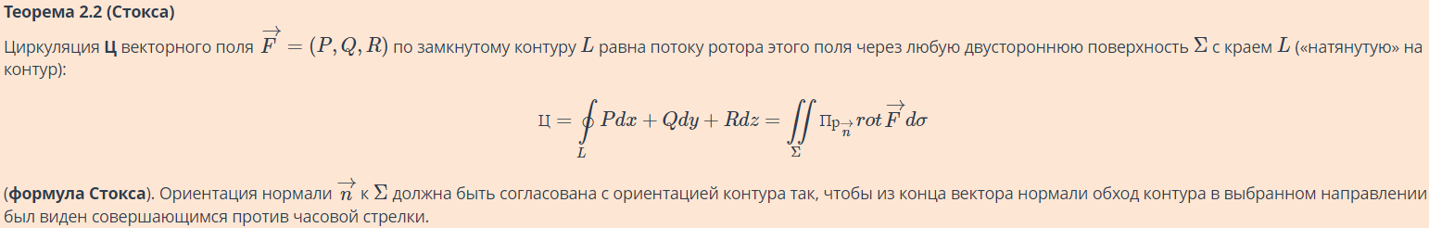  
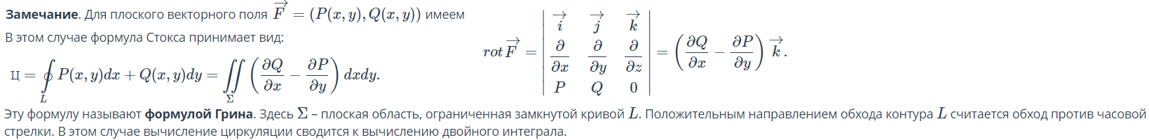

12)  


13)  


14)  
  
